Software Design Document

Sistem Manajemen GPdI Porsea

Dibuat Oleh:

D3TI-16

|  |  |  |  |
| --- | --- | --- | --- |
| 11322033 | Eka Syahputra Lumbanraja |  |  |
| 11322046 | Indah Permata Sitorus |  |  |
| 11322059 | Cesia Sauria Butarbutar |  |  |

Untuk:

Institut Teknologi Del

Desa Sitoluama, Laguboti, Sumatera Utara 2022/2023

|  |  |  |  |  |  |
| --- | --- | --- | --- | --- | --- |
|  | 1131290 – Proyek Akhir I **Institut Teknologi Del** | | | |  |
| *No. Dokumen: SDD-PA1-16.doc* | | | *Versi: 00.02* | *Tanggal : 20-03-2023* | *Jumlah Halaman : 54* | |

**DAFTAR ISI**

1131290 – Proyek Akhir I 1

1 Introduction 6

1.1 Purpose of Document 6

1.2 Scope 6

1.3 Definition, Acronim and Abbreviation 7

1.4 Identification and Numbering 8

1.5 Reference Documents 9

1.6 Document Summary 9

2 System Architectural Design 11

2.1 Architecture Style and Rationale 11

2.2 Architecture Model 11

2.3 Use case Diagram 12

3 Detailed Description of Components 15

3.1 Complete Package Diagram 15

3.2 Complete Class Diagram 16

3.3.1. SD001: Sequence Diagram Autentikasi 17

3.3.2. SD002: Sequence Diagram Menambah Data jemaat 17

3.3.3. SD003: Sequence Diagram Menghapus Data jemaat 18

3.3.4. SD004: Sequence Diagram Mengupdate Data Jemaat. 18

3.3.5. SD005: Sequence Diagram Menambah Event 19

3.3.6. SD006: Sequence Diagram Menghapus Event 19

3.3.7. SD007: Sequence Diagram Mengupdate Event 20

3.3.8. SD008: Sequence Diagram Menambah Jadwal 20

3.3.9. SD009: Sequence Diagram Menghapus Jadwal 21

3.3.10. SD010: Sequence Diagram Mengupdate Jadwal 21

3.3.11. SD011: Sequence Diagram Menambah Donasi 22

3.3.12. SD012: Sequence Diagram Menghapus Donasi 22

3.3.13. SD013: Sequence Diagram Mengupdate Donasi 23

3.3.14. SD014: Sequence Diagram Menambah Keuangan 23

3.3.15. SD015: Sequence Diagram Menghapus Keuangan 24

3.3.16. SD016: Sequence Diagram Mengupdate Keuangan 24

3.3.17. SD017: Sequence Diagram Menambah Galeri 25

3.3.18. SD018: Sequence Diagram Menghapus Galeri 26

3.3.19. SD019: Sequence Diagram Mengupdate Galeri 26

3.3.20. SD020: Sequence Diagram Melihat Donasi 27

3.3.21. SD021: Sequence Diagram Melihat Keuangan 27

4 Data Design 29

4.1 Data description 29

4.2 Data dictionary 32

5 User Interface Design 43

5.1 Overview of User Interface 43

5.2 Screen Images 44

6 Requirement Matrix 49

Lampiran 52

Sejarah Versi 53

Sejarah Perubahan 54

# Introduction

Bab ini berisi pendahuluan yang terdiri dari tujuan penulisan dokumen, ruang lingkup, definisi, akronim, dan singkatan yang digunakan, aturan penomoran, dokumen rujukan dan ringkasan dokumen

## Purpose of Document

Dokumen ini ditulis untuk para *developer* dan *user* sebagai acuan dalam merancang pembangunan Sistem Manajemen GPdI Porsea.

Tujuan penulisan dokumen ini adalah :

1. Menjelaskan spesifikasi kebutuhan yang dibutuhkan oleh  *client*  pada sistem yang akan dibangun.
2. Menjelaskan *system overview, software description, system features, data requirements* dalam pembangunan *software.*
3. Sebagai dokumen rujukan yang menjadi panduan bagi tim pengembang dalam membangun *software* berbasis *web* yang akan dibangun, sehingga setiap proses pembangunan dan pengembangan mengacu pada dokumen ini.

## Scope

Dokumen ini berisi informasi mengenai gambaran umum dokumen, gambaran Sistem

Manejemen GPdI Porsea yang akan dibangun. Lingkup dokumen ini meliputi penjelasan mengenai spesifikasi kebutuhan aplikasi, fungsi utama aplikasi, batasan-batasan aplikasi, lingkungan di mana software dibangun, dan pemodelan aplikasi. Pada dokumen ini akan ditampilkan beberapa use case yang sesuai dengan aplikasi web yang akan dibangun serta menjelaskan package diagram dan sequence diagram dari setiap modul yang ada pada sistem informasi

## Definition, Acronim and Abbreviation

Adapun definisi dan istilah yang digunakan dalam penulisan dokumen ini adalah dapat dilihat dalam Tabel 1.

**Tabel 1. Defenisi**

| **No** | **Istilah** | **Defenisi** |
| --- | --- | --- |
| 1. | Software | Kumpulan instruksi yang mengarahkan komputer untuk menjalankan suatu perintah dalam urutan tertentu dengan menggunakan perlengkapan hardware tertentu, lokasi dari memori dan lainnya. |
| 2. | Developer | Seseorang yang bertugas untuk membangun sebuah sistem, merancang arsitektur serta mengimplementasikan sistem tersebut di masa yang akan datang. |
| 3. | Use case diagram | Diagram yang menggambarkan hubungan antara aktor dengan sistem. |
| 4. | Package diagram | Diagram yang menggambarkan pengelompokan elemen-elemen dari model usecase dan class diagram. |
| 5. | Sequence diagram | Diagram yang menggambarkan struktur sistem dari segi pendefinisian kelas-kelas yang akan membangun sebuah sistem aplikasi. |
| 6. | User | Pengguna atas layanan atau perangkat dalam sistem teknologi informasi yang telah dibuat oleh developer. |
| 7. | Client | Seseorang yang membutuhkan sebuah program untuk membantu pekerjaan yang dilakukan. |

Sedangkan akronim yang digunakan dalam penulisan dokumen ini dapat dilihat pada Tabel 2.

**Tabel 2. Akronim**

| **No** | **Akronim** | **Defenisi** |
| --- | --- | --- |
| 1. | SDD | Software Design Description Dokumen yang mendeskripsikan perancangan perangkat lunak yang dikembangkan. |
| 2. | PHP | Hypertext Preprocessor Salah satu Bahasa pemrograman untuk pengembangan sebuah sistem aplikasi berbasis web. |
| 3. | MoM | Minutes of Meeting |
| 4. | ToR | Term of Reference |
| 5. | PiP | Project Implementation Plan |
| 6. | SRS | System Requirement Specification |
| 7. | GPdI | Gereja Pantekosta di Indonesia |

## Identification and Numbering

Semua dokumen ini dikumpulkan sebagai bagian dari pengerjaan Sistem Manajemen GPdI Porsea dengan mengikuti aturan penomoran yang dinyatakan dalam penomoran *Software Engineering.*

**Tabel 3. Aturan Penomoran**

|  |  |
| --- | --- |
| **No.** | **Deskripsi Ketentuan** |
| 1. | Aturan penomoran dan penamaan bab dan sub-bab sebagai berikut :   1. Untuk bab : 1, 2, 3   Contoh:  1 Pendahuluan   1. Untuk sub-bab : 1.1, 1.2, 1.3   Contoh:  1.1 *Purpose of Document*   1. Untuk sub sub-bab : 1.1.1, 1.1.2, 1.1.3   Contoh :  2.1.1 *Business Process* |
| 2. | Aturan penomoran dan penamaan tabel dan gambar sebagai berikut:   1. Untuk tabel : **Tabel 1. Daftar Definisi** 2. Untuk gambar : **Gambar 1. Proses Bisnis** 3. Jenis Font : Times New Roman 4. Ukuran Font : 12 5. Ukuran Judul : 12 6. Jenis Font judul : Arial |

## Reference Documents

Referensi yang digunakan pada perangkat lunak ini adalah:

1. MoM (*Minutes of Meeting*) merupakan dokumen ini digunakan untuk mendokumentasikan pertemuan yang dilakukan antara *developer* dan *client* dalam pengerjaan proyek.
2. ToR-PA1-2022 merupakan dokumen yang berisi dokumen perjanjian atau uraian singkat proyek yang akan dikerjakan dan ruang lingkup berupa batasan-batasan dari kegiatan yang dilaksanakan.
3. SRS-PA1-2022, merupakan dokumen yang berisi spesifikasi kebutuhan yang dibutuhkan oleh *client* pada aplikasi yang akan dibangun.

## Document Summary

Dokumen ini berisikan 6 bab, dimana penjelasan setiap bab akan disampaikan pada list berikut ini:

1. Bab 2 yaitu *System Architectural Design* yang berisi mengenai sub bab *Architectural Style and Rationlae, Architectural Model dan Usecase Diagram*.
2. Bab 3 yaitu *Detail Description of Components* yang berisi mengenai deskripsi umum kebutuhan fungsional sistem yang terdiri dari fitur-fitur yang ada pada sistem yang disajikan berupa gambar *package diagram*, *class* diagram dan *sequence* diagram*.*
3. Bab 4 yaitu berisi tentang *data design* yang terdiri atas *data description* dan *data dictionary*.
4. Bab 5 berisi tentang *User Interface Design*. Pada masing-masing sub bab akan menjelaskan *Overview of User Interface* dan *Screen Image* dari aplikasi yang dibangun.
5. Bab 6 berisi Requirement Matrix sesuai modul yang ada pada Aplikasi Manajemen GPdI Porsea Berbasis Web.

# System Architectural Design

*Architecture Design* bertujuan untuk membangun sistem yang terkomputerisasi. Arsitektur membentuk aplikasi yang sesuai dengan fungsi dari sistem tersebut dan bisa memenuhi kriteria desain tertentu. Adapun gaya *architectural design* yang kami pakai adalah *Data-Centered Architecture*. Pada design ini, data *store* berperan sebagai pusat bagi komponen lain untuk mengakses aplikasi yang bertujuan untuk melakukan *update*. Setiap komponen atau bagian bagian yang ada pada aplikasi itu bersifat individual, yang mana jika salah satu komponen ingin melakukan aktivitas *update* maupun ada penambahan komponen, tidak akan berpengaruh ke komponen lainnya.

## Architecture Style and Rationale

Pada sub bab ini membahas tentang server yang memiliki hubungan ke semua komponen. Arsitektur sisi server mempunya 3 (tiga) lapisan. Lapisan *database* yang berisi tentang semua perangkat dan atribut, lapisan komponen yang berisi kode untuk berinteraksi dengan perangkat, dan yang terakhir adalah lapisan aplikasi yang menyediakan pelayanan kepada pengguna.

## Architecture Model

Gambar model komponen dapat dilihat pada Gambar 1.

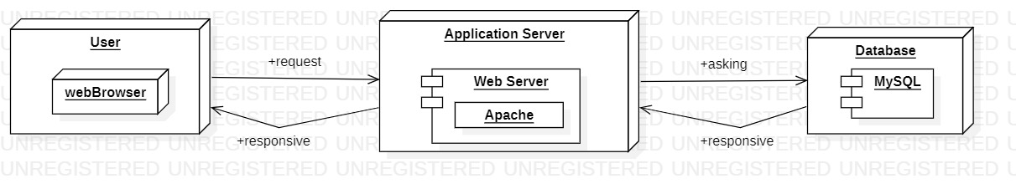

Gambar . *Component Model Of* Sistem Manajemen GPdI PORSEA .

Komponen dari model Sistem Manajemen GPdI PORSEA, menurut gambar:

1. User Interface Layer

*User Interface Layer* merupakan *Interface* yang akan ditampilkan ke *client*. Berisi berbagai macam konten dan informasi tentang Aplikasi Sistem Manajemen GPdI Porsea Berbasis Web yang dibutuhkan oleh *use*r dan dapat diakses melalui *software* atau *web-browser*. Disinilah para *front-end programmer* bekerja dengan membuat berbagai gambaran konten dan *interface* yang menarik serta *responsive* untuk diakses oleh semua *platform*.

1. **Domain Layer**

Pada bagian ini berfungsi untuk mempresentasikan konsep Applications server dengan bantuan Web Server, yang dimana cara kerja web server adalah untuk mengirim permintaan yang ada dan ditampilkan pada browser dalam bentuk tulisan, gambar, atau yang lainnya.

1. **Data Access Layer**

Data Access Layer yang akan dibuat merupakan layer yang terdiri dari basis data atau manajemen basis data yang dapat mengakses, menyimpan, serta memodifikasi data yang berkaitan dengan Sistem Manejemen GPdI Porsea. DB Layer merupakan lapisan yang sangat penting karena menyimpan berbagai data yang di-input dari Client.

## Use case Diagram

Berikut adalah daftar *use case diagram* yang dapat dilakukan pada Sistem Manajemen GPdI Porsea dapat dilihat pada Tabel 4.

**Tabel 4. Daftar User pada Use case Diagram**

| **No** | **Primary Actor** | **Usecase** |
| --- | --- | --- |
| 1 | Admin | Autentikasi (login dan logout) |
| 2. | User | Melihat Data anggota Gereja |
| 3. | User | Melihat Data Donasi Gereja |
| 4. | User | Melihat Data Event Gereja |
| 5. | User | Melihat Data Event Gereja |
| 6. | User | Melihat Foto dan Video dalam Galeri Gereja |
| 7. | User | Melihat Pengumuman Gereja |
| 8. | User | Melihat Sejarah Gereja |
| 9. | User | Melihat Keuangan Gereja |
| 10. | Admin | Mengedit data diri |
| 11. | Admin | Melihat Tentang Gereja |
| 12. | Admin | Melihat Data Anggota Gereja |
| 13. | Admin | Menambah Data Anggota Gereja |
| 14. | Admin | Menghapus Data Anggota Gereja |
| 15. | Admin | Mengupdate Data Anggota Gereja |
| 16. | Admin | Melihat Data Donasi Gereja |
| 17. | Admin | Menambah Data Donasi Gereja |
| 18. | Admin | Menghapus Data Donasi Gereja |
| 19. | Admin | Mengupdate Data Donasi Gereja |
| 20. | Admin | Melihat Data Event Gereja |
| 21. | Admin | Menambah Data Event Gereja |
| 22. | Admin | Menghapus Data Event Gereja |
| 23. | Admin | Mengupdate Data Event Gereja |
| 24. | Admin | Melihat Foto dan Video dalam Galeri gereja |
| 25. | Admin | Menambah Foto dan Video dalam Galeri Gereja |
| 26. | Admin | Menghapus Foto dan Video dalam Galeri Gereja |
| 27. | Admin | Mengupdate Foto dan Video dalam Galeri Gereja |
| 28. | Admin | Melihat Pengumuman Gereja |
| 29. | Admin | Menambah Pengumuman Gereja |
| 30. | Admin | Menghapus Pengumuman Gereja |
| 31. | Admin | Mengupdate Pengumuman Gereja |
| 32. | Admin | Melihat Sejarah Gereja |
| 33. | Admin | Melihat Keuangan Gereja |
| 34. | Admin | Menambah Keuangan Gereja |
| 35. | Admin | Menghapus Keuangan Gereja |
| 36. | Admin | Mengupdate Keuangan Gereja |

Sedangkan untuk diagram dari daftar *use case* di atas dapat dilihat pada Gambar 2.

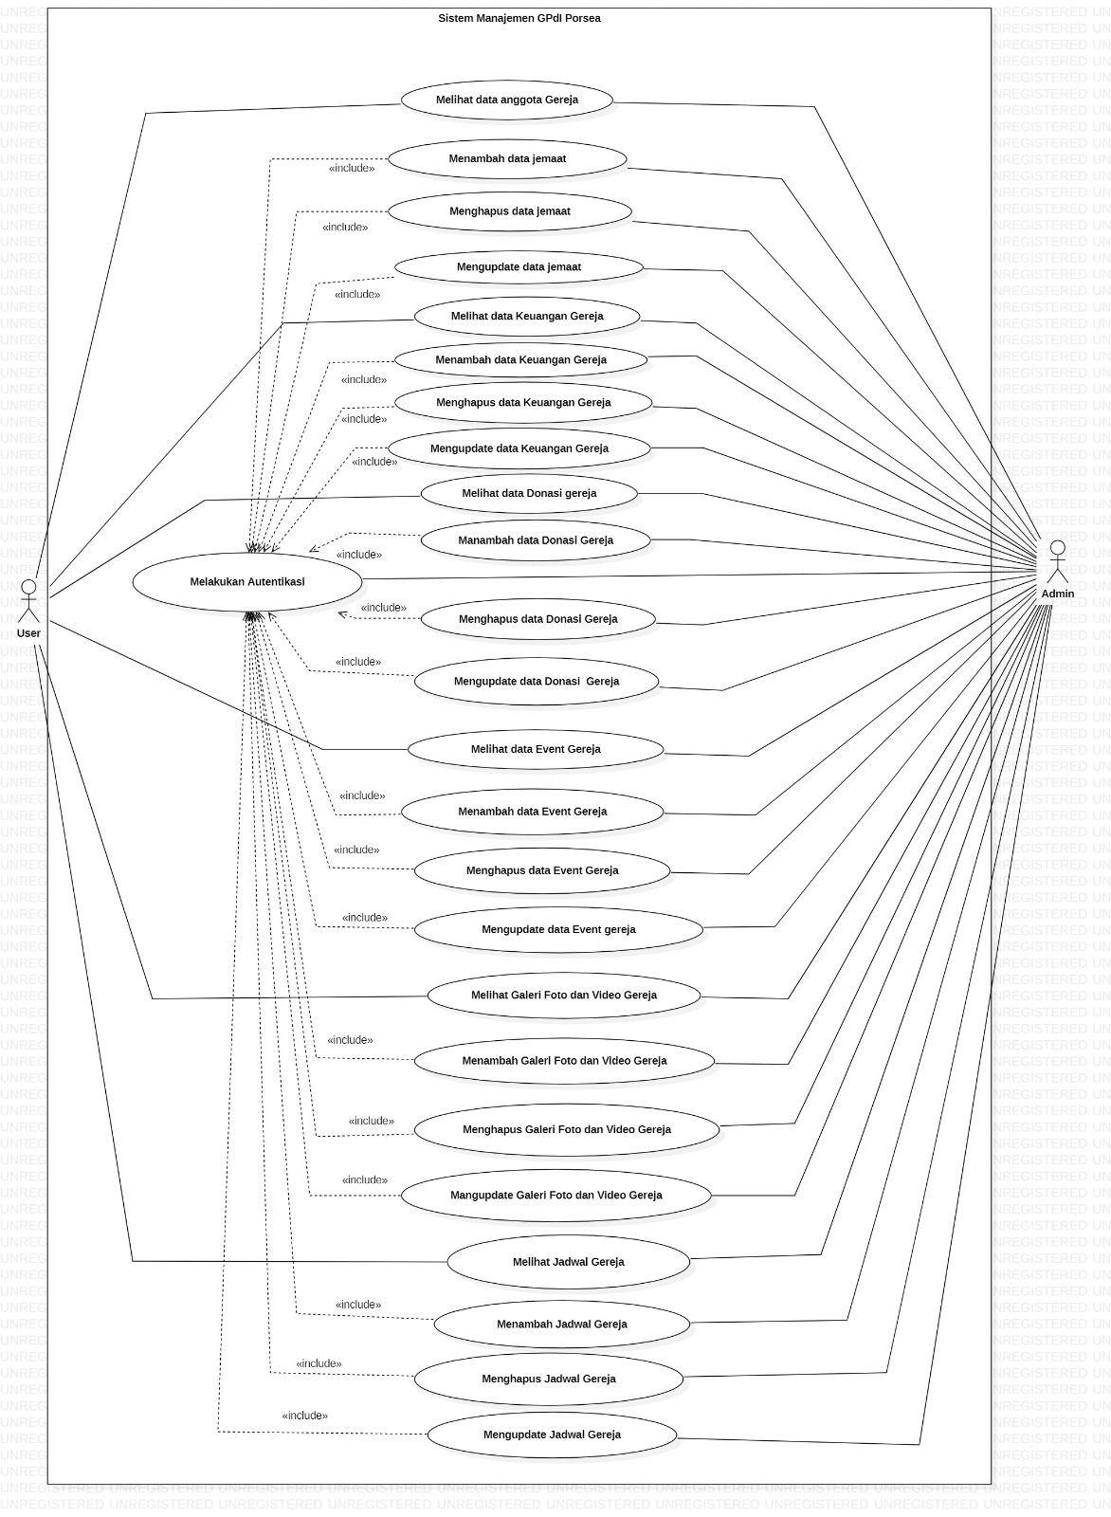

Gambar . *Use case Diagram*  Sistem Manajemen GPdI Porsea.

# Detailed Description of Components

Pada bab ini dijelaskan mengenai spesifikasi setiap modul atau subsistem sesuai proyek kelompok 16 yaitu Sistem Manajemen GPdI Porsea. Daftar yang akan dijelaskan berupa package diagram dan class diagram. Selanjutnya dijelaskan sequence diagram dari masing-masing modul yang akan dibuat.

## Complete Package Diagram

*Package diagram* merupakan diagram yang menggambarkan pengelompokan elemen-elemen dari model *use case* dan *class diagram*. Gambar 3 merupakan *package diagram* dari Sistem Manajemen GPdI Porsea.

**belum**

Gambar . *Package Diagram* Sistem Manajemen GPdI Porsea.

## Complete Class Diagram

## *Class diagram* dari Sistem Manajemen GPdI Porsea dapat dilihat pada Gambar 4.

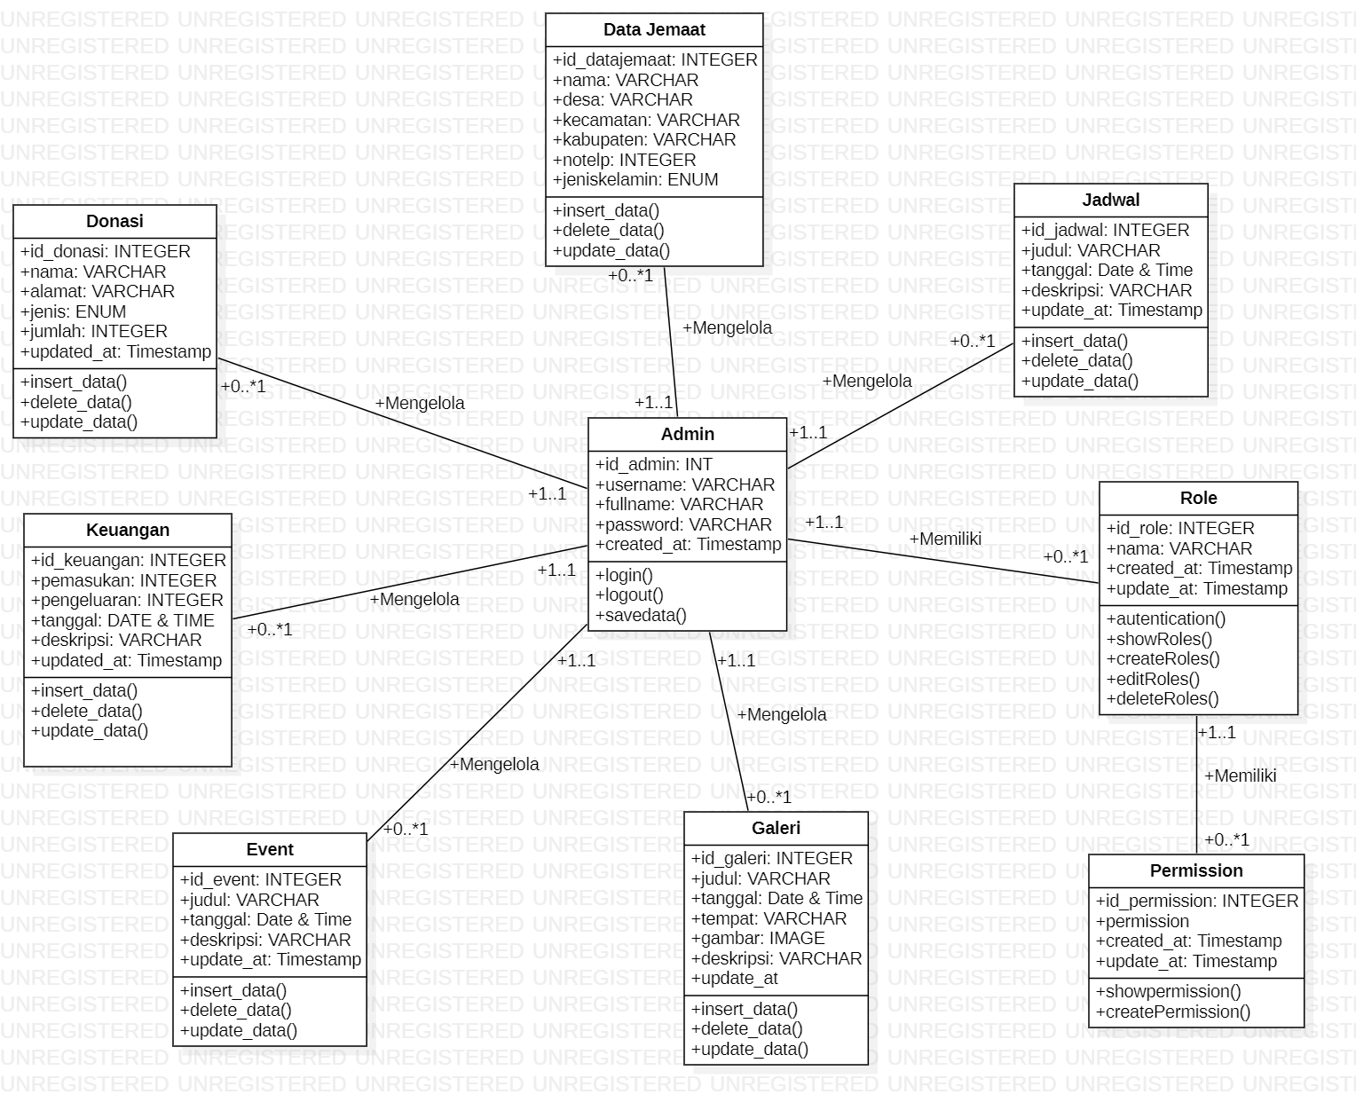

Gambar . *Class Diagram* Sistem Manajemen GPdI Porsea.

**3.3. Complete Sequence Diagram**Sequence diagram adalah diagram yang digunakan untuk menggambarkan interaksi antar objek dalam system dengan adanya urutan skenario atau langkah-langkah. Pada bagian ini akan dilampirkan sequence diagram yang akan menjelaskan setiap aliran aktivitas fungsi-fungsi yang ada dalam website Sistem Manajemen GPdI Porsea.

### SD001: Sequence Diagram Autentikasi

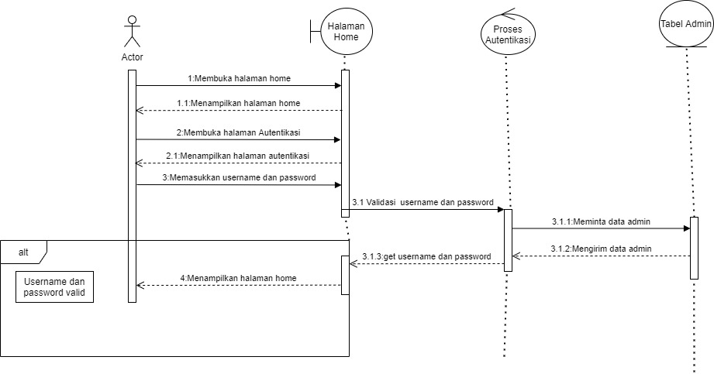

Gambar . *Sequence Diagram* Autentikasi

**Deskripsi:** Diagram tersebut adalah rangkaian kegiatan yang dilakukan oleh Admin saat melakukan Autentikasi kedalam Website Sistem Manajemen GPdI Porsea.

### SD002: Sequence Diagram Menambah Data jemaat

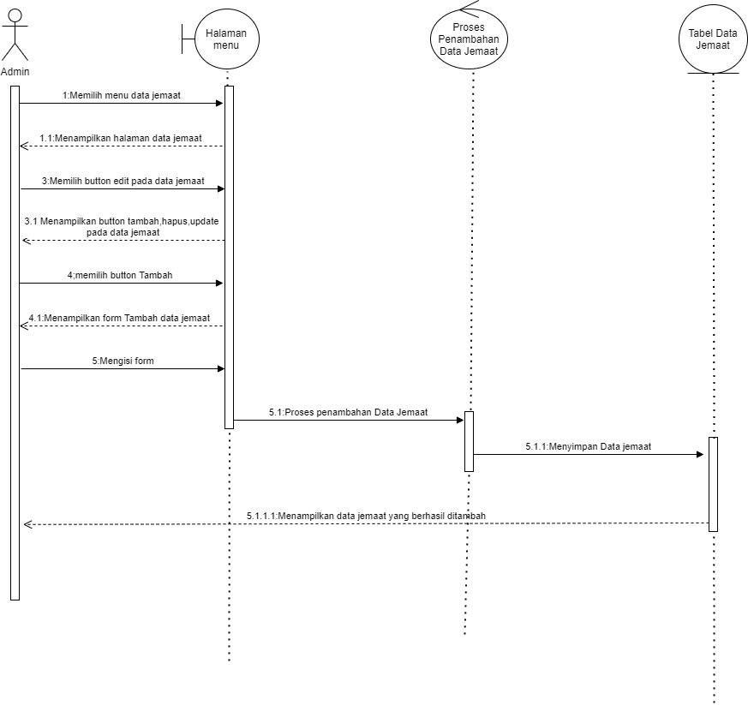

Gambar . *Sequence Diagram* Menambah Jemaat

**Deskripsi:** Gambar di atas ini merupakan rangkaian dari kegiatan yang dilakukan oleh *Admin* saat Menambah Data Jemaat.

### SD003: Sequence Diagram Menghapus Data jemaat

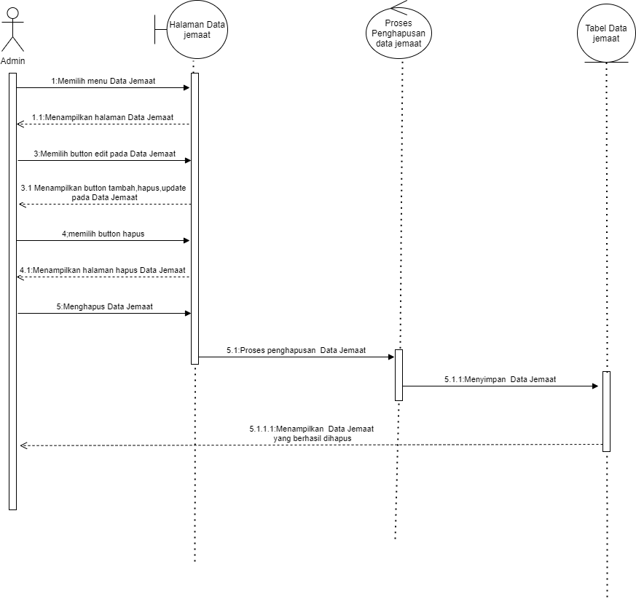

Gambar . *Sequence Diagram* Menghapus Data Jemaat.

**Deskripsi:** Diagram di atas merupakan rangkaian kegiatan yang dilakukan oleh  *Admin* saat Menghapus Data Jemaat.

### SD004: Sequence Diagram Mengupdate Data Jemaat.

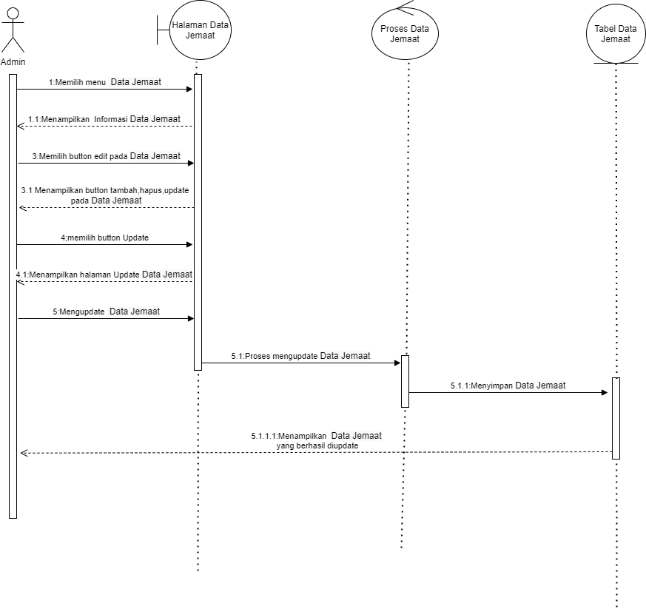

Gambar 8. *Sequence Diagram* Mengupdate Data Jemaat.

**Deskripsi:** Diagram di atas merupakan rangkaian kegiatan yang dilakukan oleh Admin saat mengupdate Data Jemaat.

### SD005: Sequence Diagram Menambah Event

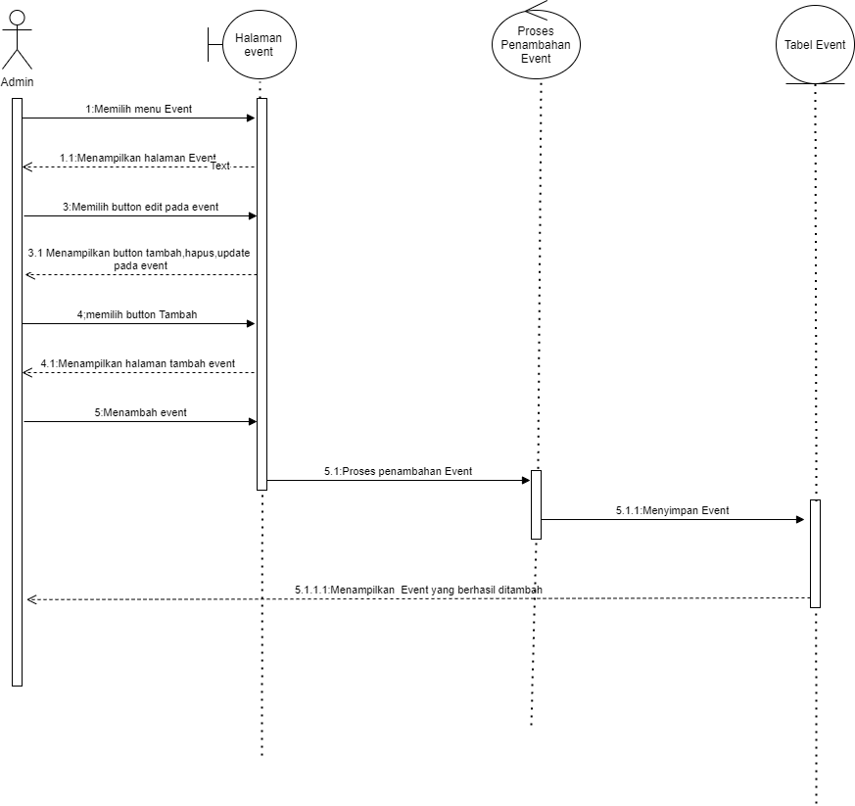

Gambar 9. *Sequence Diagram* Menambah Event.

**Deskripsi:** Diagram di atas merupakan rangkaian kegiatan yang dilakukan *Admin* saat menambah Event.

### SD006: Sequence Diagram Menghapus Event

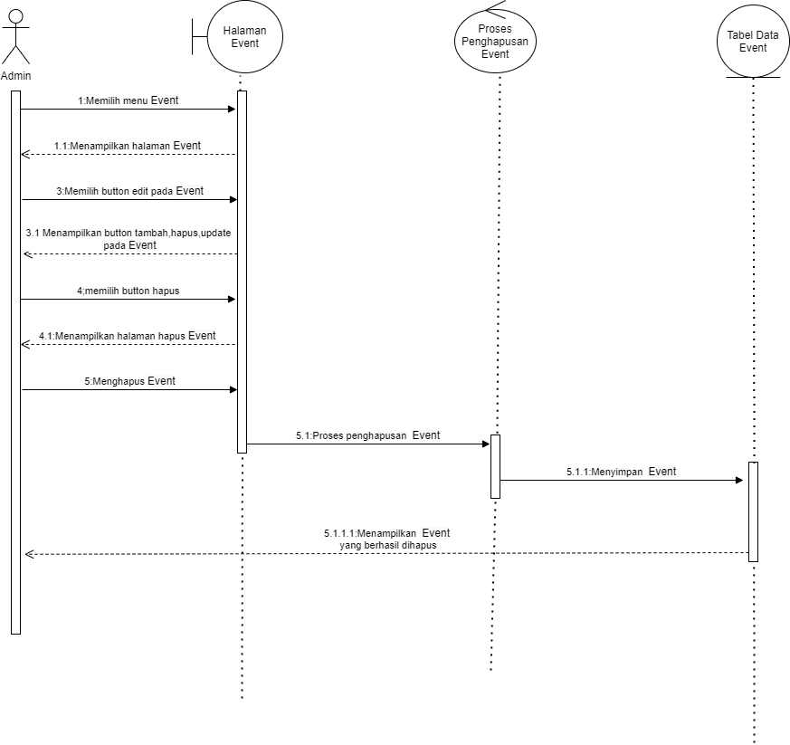

Gambar . *Sequence Diagram* Menghapus Event

**Deskripsi:** Diagram di atas merupakan rangkaian kegiatan yang dilakukan oleh *Admin* saat menghapus Event.

### SD007: Sequence Diagram Mengupdate Event

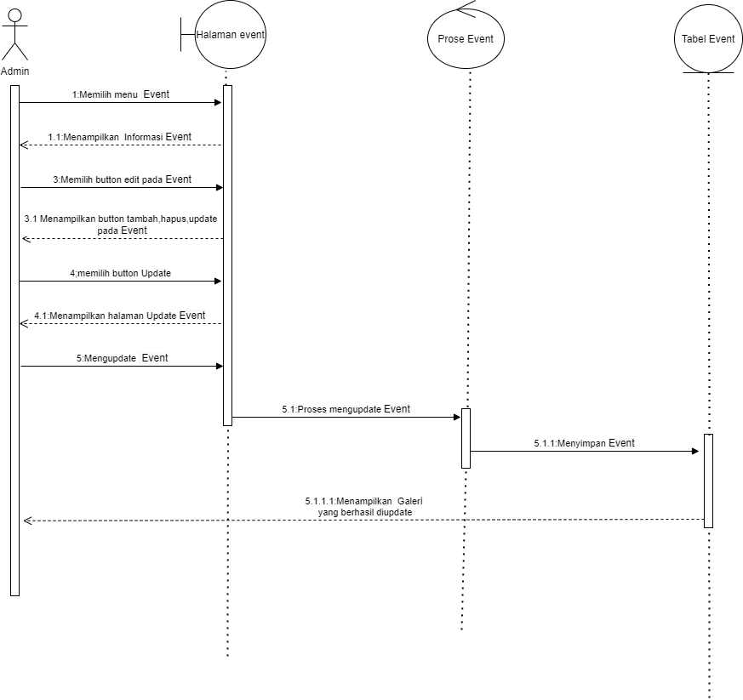

Gambar 11. *Sequence Diagram* Mengupdate Event

**Deskripsi:** Diagram di atas merupakan rangkaian kegiatan yang dilakukan oleh *Admin* saat mengupdate Event.

### SD008: Sequence Diagram Menambah Jadwal

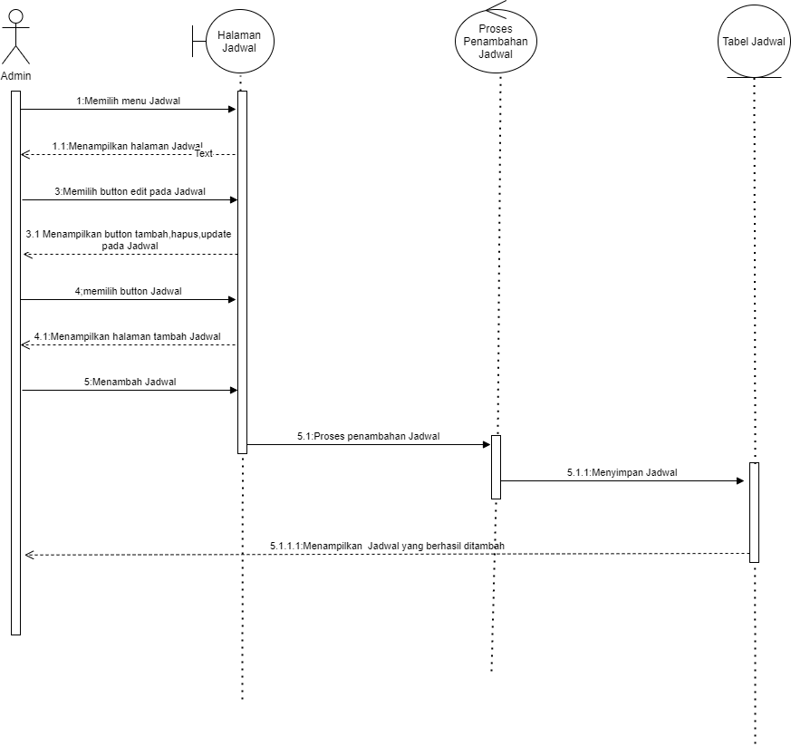

Gambar 12. *Sequence Diagram* Menambah Jadwal

**Deskripsi :** Gambar tersebut adalah diagram yang menampilkan rangkaian yang dilakukan oleh *Admin* saat menambah Jadwal.

### SD009: Sequence Diagram Menghapus Jadwal

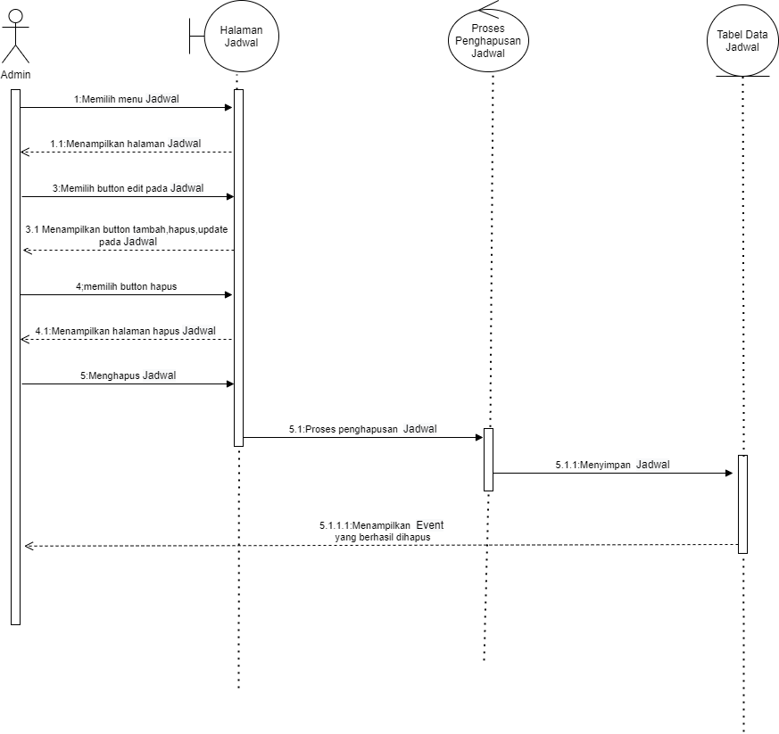

Gambar 13. *Sequence Diagram* Menghapus Jadwal

**Deskripsi :** Gambar tersebut adalah diagram yang menampilkan rangkaian dari kegiatan yang dilakukan oleh *Admin*  saat menghapus Jadwal.

### SD010: Sequence Diagram Mengupdate Jadwal

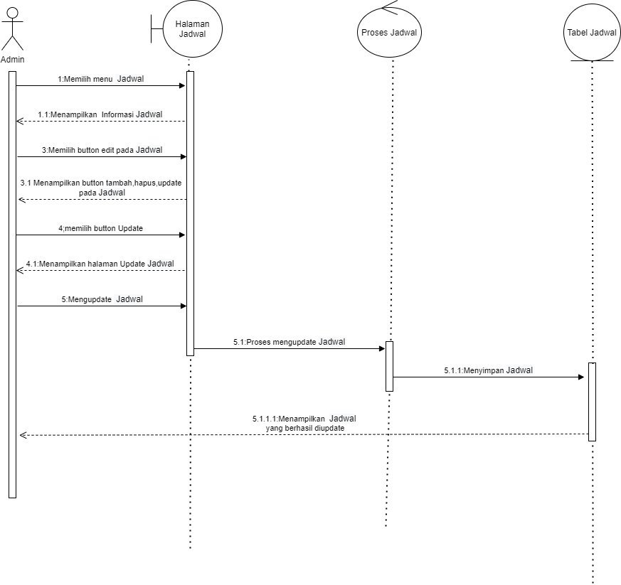

Gambar 14. *Sequence Diagram* Mengupdate Jadwal

**Deskripsi :** Gambar tersebut adalah diagram yang menampilkan rangkaian dari kegiatan yang dilakukan oleh *Admin* saat mengupdate Jadwal.

### SD011: Sequence Diagram Menambah Donasi

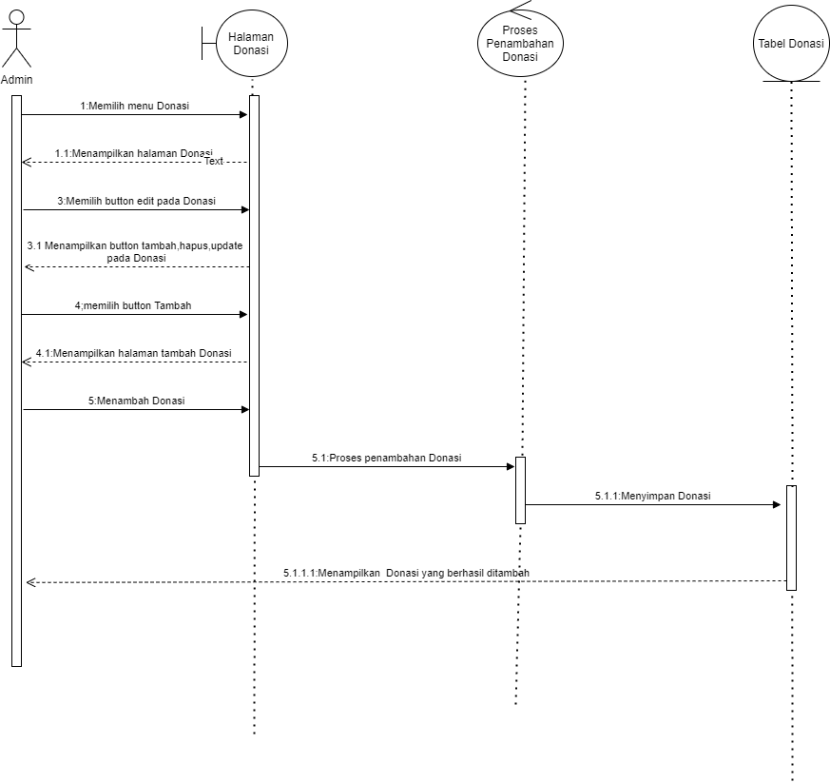

Gambar 15. *Sequence Diagram* Melihat Menambah Donasi

**Deskripsi:** Diagram di atas merupakan rangkaian kegiatan yang dilakukan oleh *Admin*  saat menambah Donasi.

### SD012: Sequence Diagram Menghapus Donasi

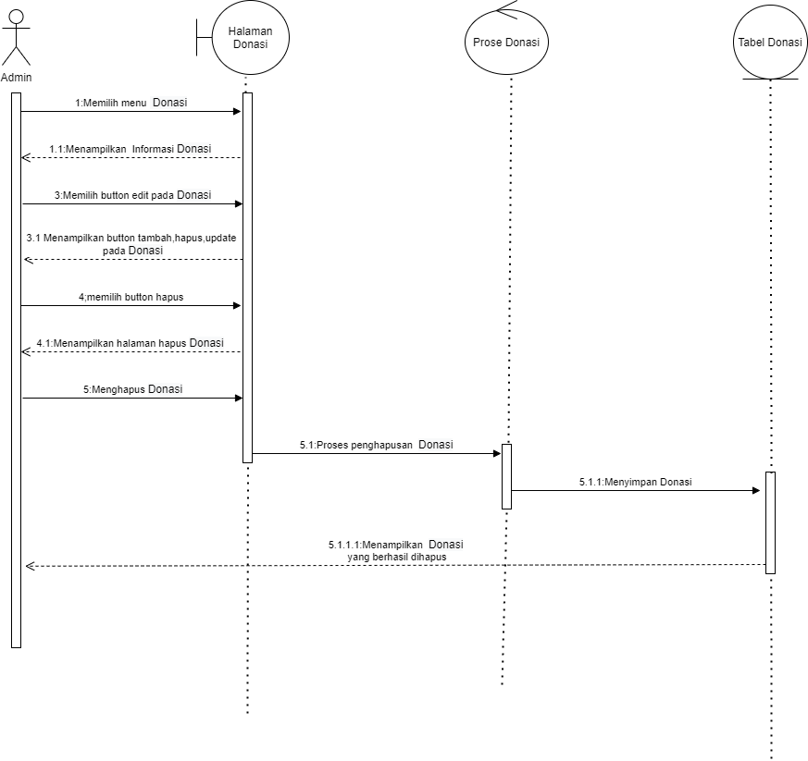

Gambar 16. *Sequence Diagram* Menghapus Donasi.

**Deskripsi :** Gambar tersebut adalah diagram yang menampilkan rangkaian dari kegiatan yang dilakukan oleh *Admin* saat menghapus Donasi.

### SD013: Sequence Diagram Mengupdate Donasi

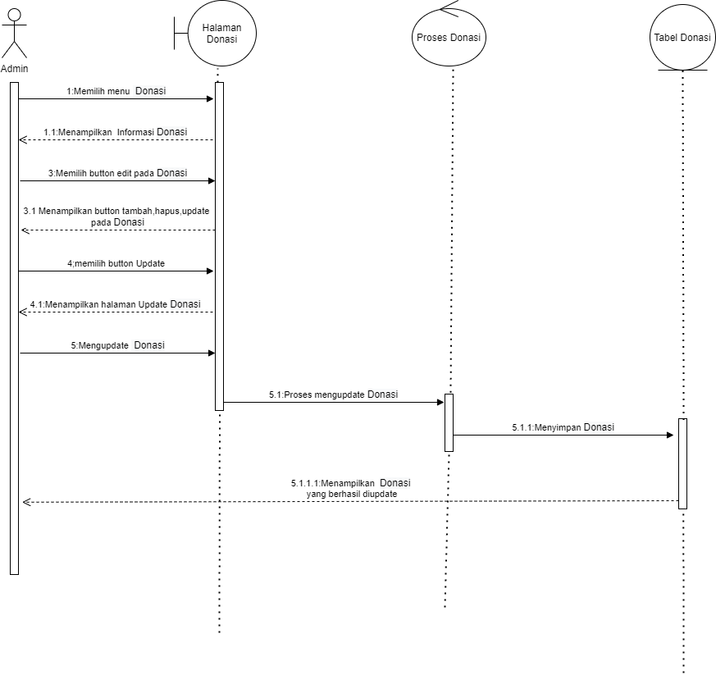

Gambar 17. *Sequence Diagram* Mengupdate Donasi

**Deskripsi :** Gambar tersebut adalah diagram yang menampilkan rangkaian dari kegiatan yang dilakukan oleh *Admin* saat mengupdate Donasi.

### SD014: Sequence Diagram Menambah Keuangan

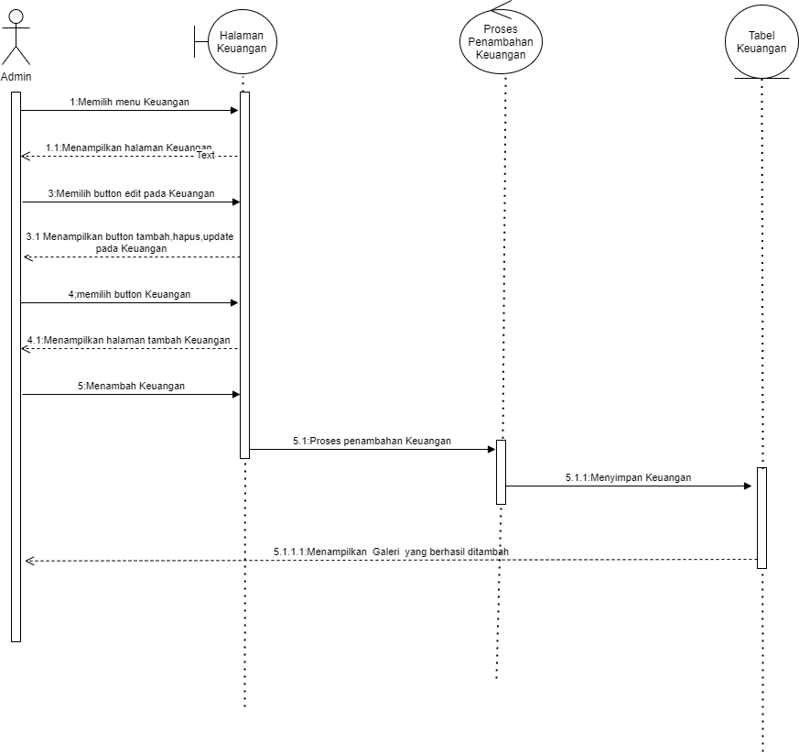

Gambar 18. *Sequence Diagram* Menambah Keuangan

**Deskripsi :** Gambar tersebut adalah diagram yang menampilkan rangkaian dari kegiatan yang dilakukan oleh *Admin*  saat menambah Keuangan.

### SD015: Sequence Diagram Menghapus Keuangan

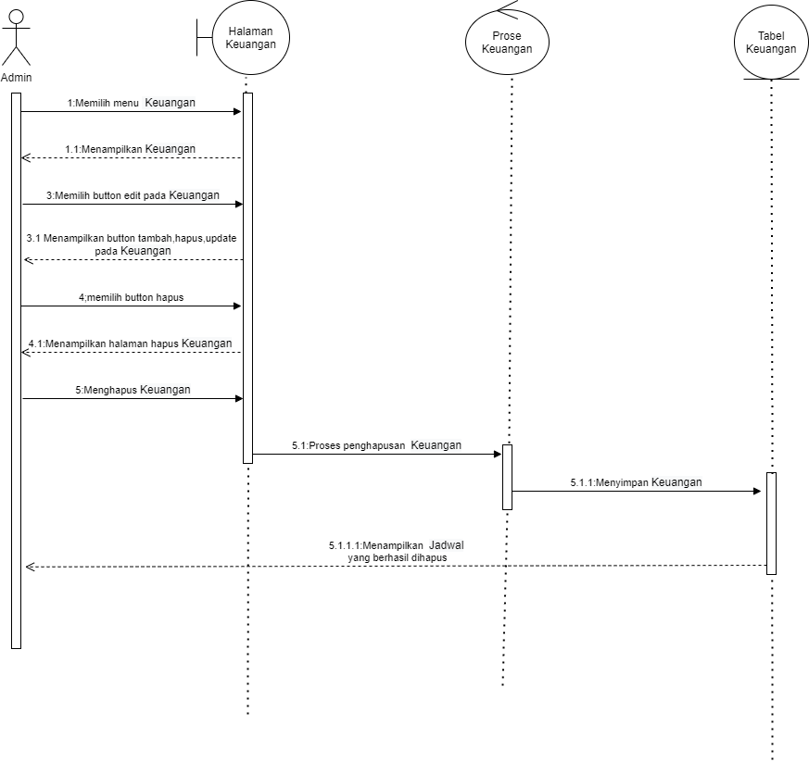

Gambar 19. *Sequence Diagram* *Menghapus Keuangan*

**Deskripsi**: Ini merupakan rangkaian dari kegiatan yang dilakukan oleh *Admin*  saat menghapus Keuangan.

### SD016: Sequence Diagram Mengupdate Keuangan

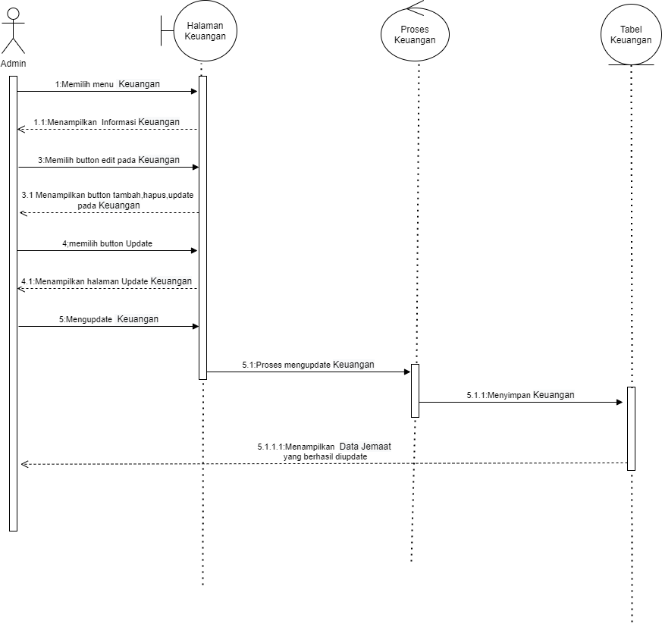

Gambar 20. *Sequence Diagram* Mengupdate Keuangan

**Deskripsi :** Gambar tersebut adalah diagram yang menampilkan rangkaian dari kegiatan yang dilakukan oleh *Admin* saat mengupdate Keuangan.

### SD017: Sequence Diagram Menambah Galeri

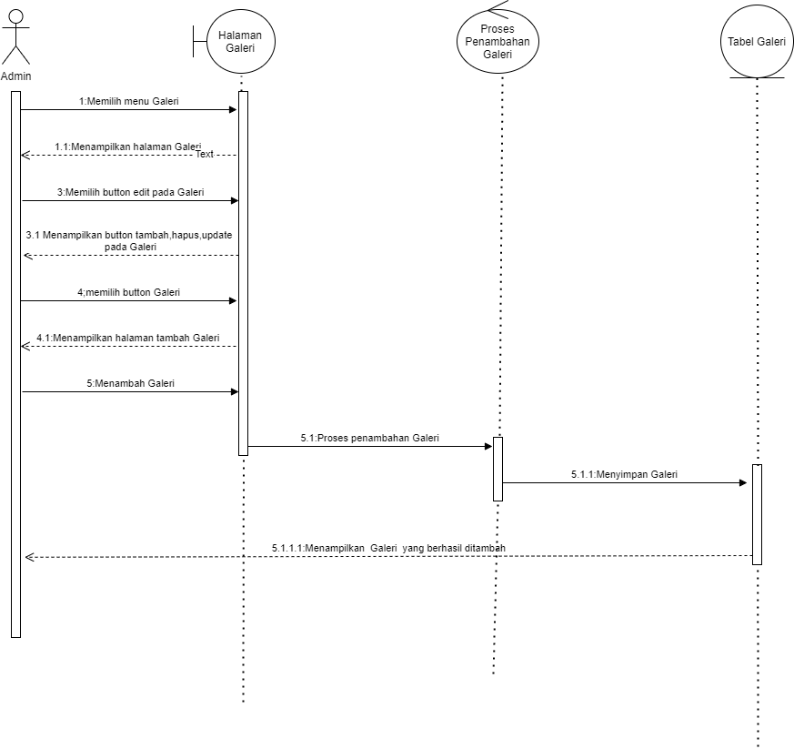

Gambar 21. *Sequence Diagram* Menambah Galeri

**Deskripsi :** Gambar tersebut adalah diagram yang menampilkan rangkaian dari kegiatan yang dilakukan oleh *Admin*  saat menambah Galeri.

### SD018: Sequence Diagram Menghapus Galeri

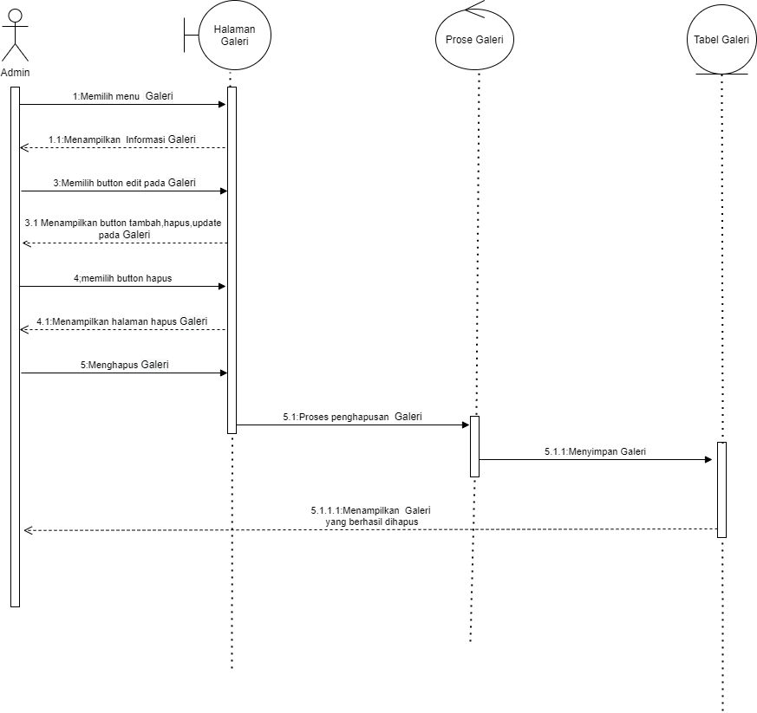

Gambar 22. *Sequence Diagram* Menghapus Galeri

**Deskripsi :** Gambar tersebut adalah diagram yang menampilkan rangkaian dari kegiatan yang dilakukan oleh *Admin* saat menghapus Galeri.

### SD019: Sequence Diagram Mengupdate Galeri

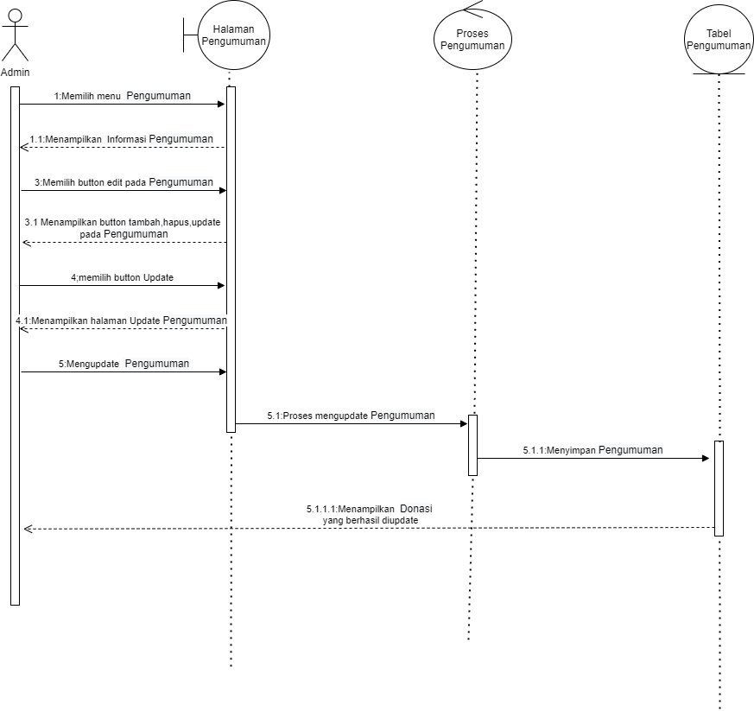

Gambar 23. *Sequence Diagram* Mengupdate Galeri

**Deskripsi :** Gambar tersebut adalah diagram yang menampilkan rangkaian dari kegiatan yang dilakukan oleh *Admin* saat mengupdate Galeri.

### SD020: Sequence Diagram Melihat Donasi

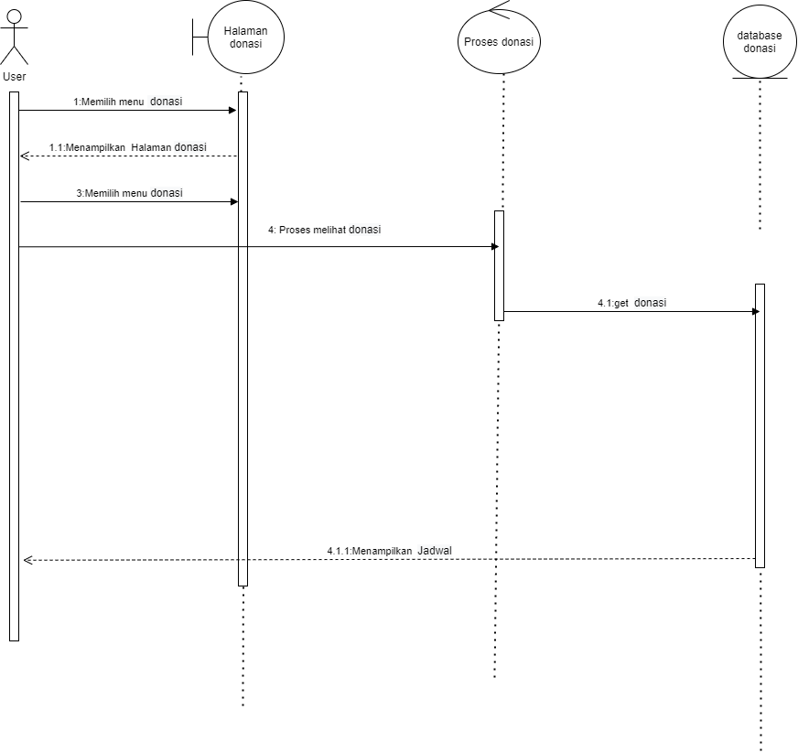

Gambar 24. *Sequence Diagram* Melihat Donasi

**Deskripsi :** Gambar tersebut adalah diagram yang menampilkan rangkaian dari kegiatan yang dilakukan *User* saat melihat Donasi.

### SD021: Sequence Diagram Melihat Keuangan

### userlihatkeuangan

Gambar 25. *Sequence Diagram* Melihat Keuangan

**Deskripsi :** Gambar tersebut adalah diagram yang menampilkan rangkaian dari kegiatan yang dilakukan oleh *User* saat melihat keuangan.

### SD022 : Sequence Diagram Melihat Data Jemaat

### userlihatjemaat

Gambar 26. *Sequence Diagram* Melihat Data Jemaat

**Deskripsi :** Gambar tersebut adalah diagram yang menampilkan rangkaian dari kegiatan yang dilakukan oleh *User* saat melihat Data Jemaat.

### SD023 : Sequence Diagram Melihat Event

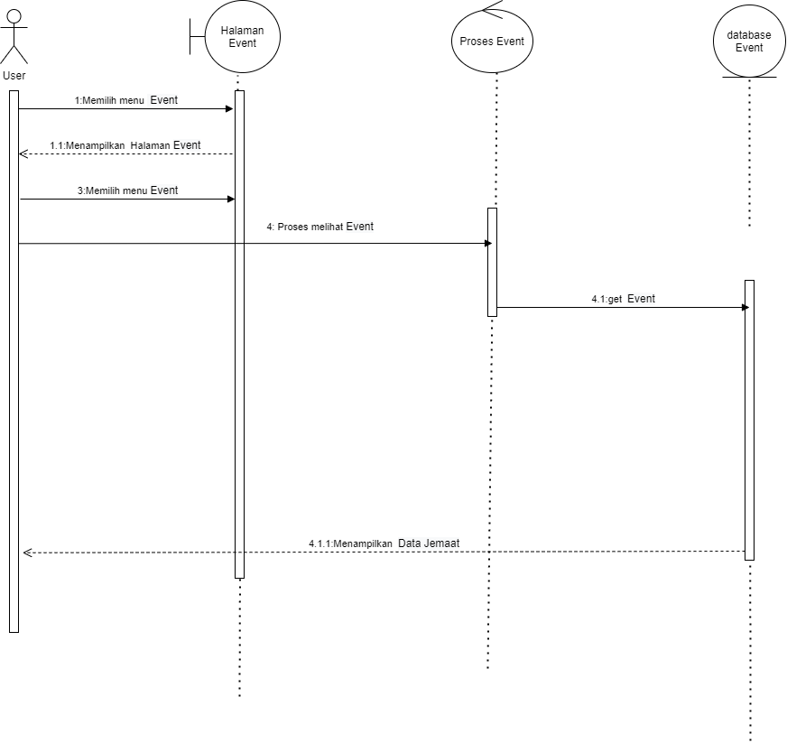

Gambar 27. *Sequence Diagram* Melihat Event

**Deskripsi :** Gambar tersebut adalah diagram yang menampilkan rangkaian dari kegiatan yang dilakukan oleh *User* saat melihat Event.

### SD024: Sequence Diagram Melihat Jadwal

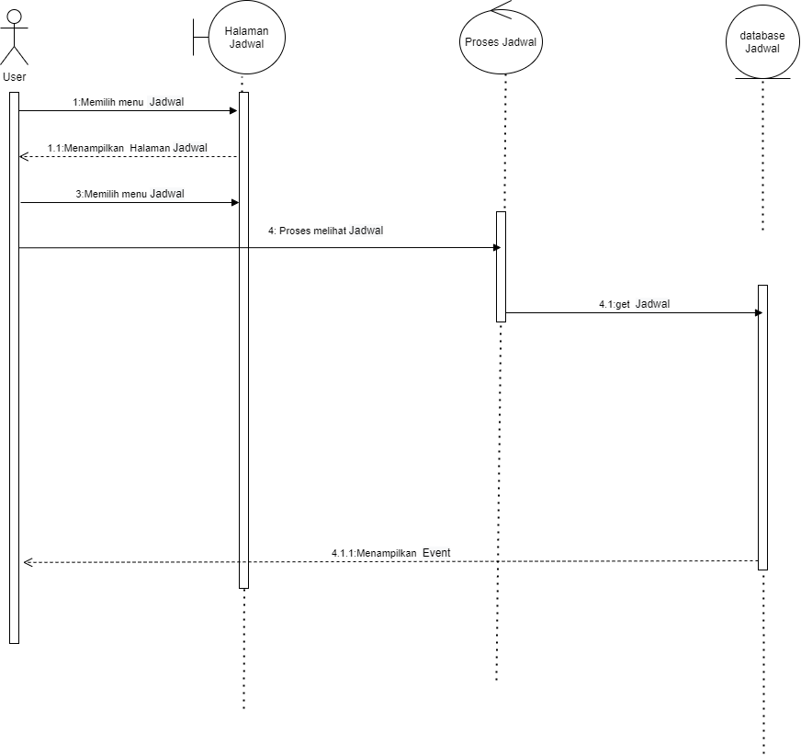

Gambar 28. *Sequence Diagram* Melihat Jadwal

**Deskripsi :** Gambar tersebut adalah diagram yang menampilkan rangkaian dari kegiatan yang dilakukan oleh *User* saat melihat Jadwal.

### SD025: Sequence Diagram Melihat Galeri.

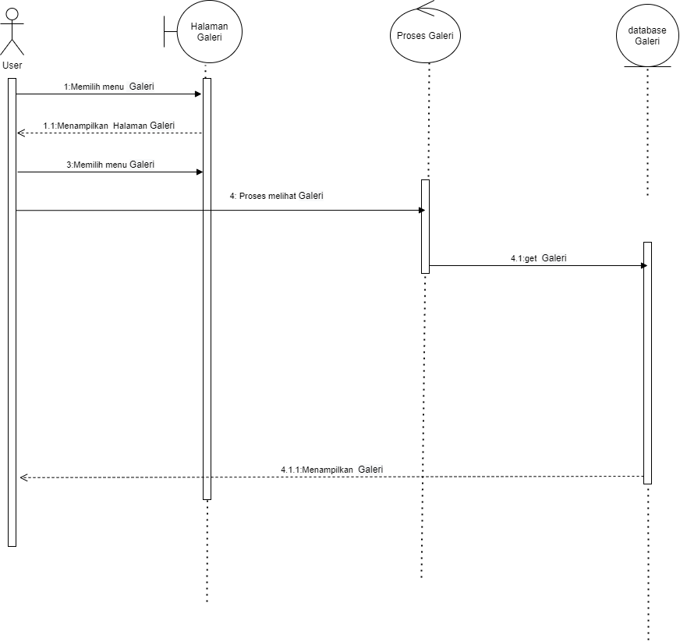

Gambar 27. *Sequence Diagram* Melihat Galeri

**Deskripsi :** Gambar tersebut adalah diagram yang menampilkan rangkaian dari kegiatan yang dilakukan oleh *User* saat melihat Galeri.

### SD026: Sequence Diagram Melihat Donasi

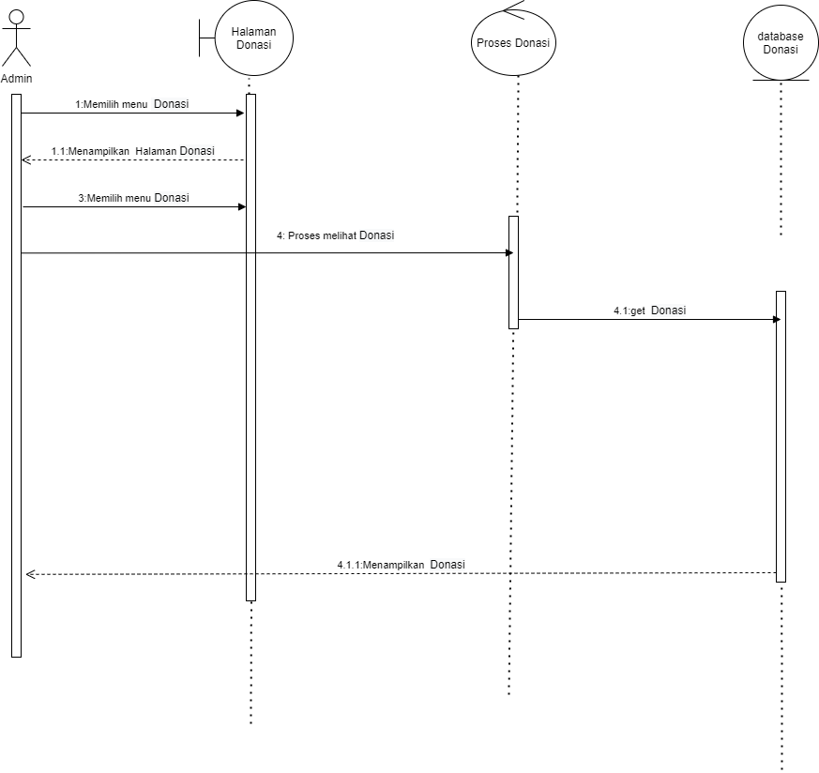

Gambar 28. *Sequence Diagram* Melihat Donasi.

**Deskripsi :** Gambar tersebut adalah diagram yang menampilkan rangkaian dari kegiatan yang dilakukan oleh *User* saat melihat Donasi.

### SD027: Sequence Diagram Melihat Keuangan.

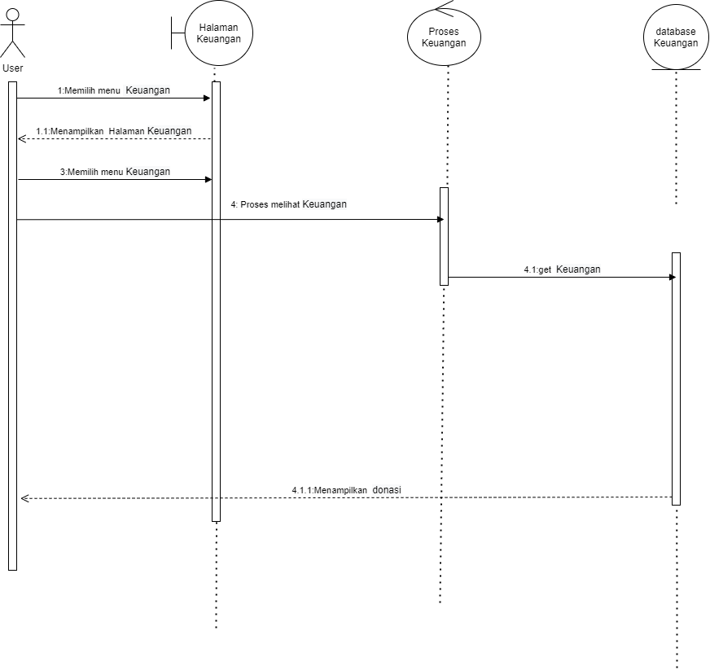

Gambar 28. *Sequence Diagram* Melihat Keuangan

**Deskripsi :** Gambar tersebut adalah diagram yang menampilkan rangkaian dari kegiatan yang dilakukan oleh *Admin* saat melihat keungan.

### SD028: Sequence Diagram Melihat Data Jemaat

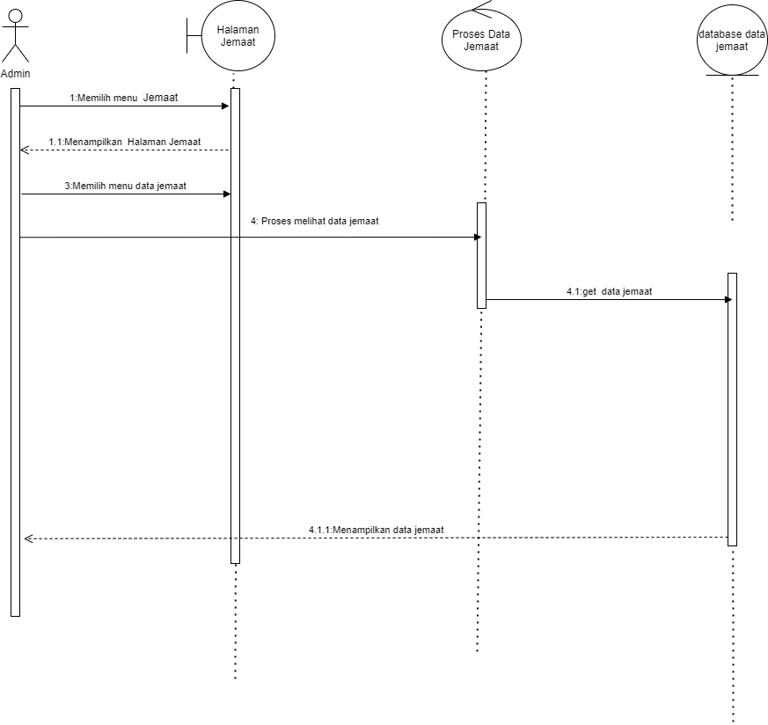

Gambar 29. *Sequence Diagram* Melihat Data Keuangan

**Deskripsi :** Gambar tersebut adalah diagram yang menampilkan rangkaian dari kegiatan yang dilakukan oleh *Admin* saat melihat Data Keuangan.

### SD029: Sequence Diagram Melihat Event

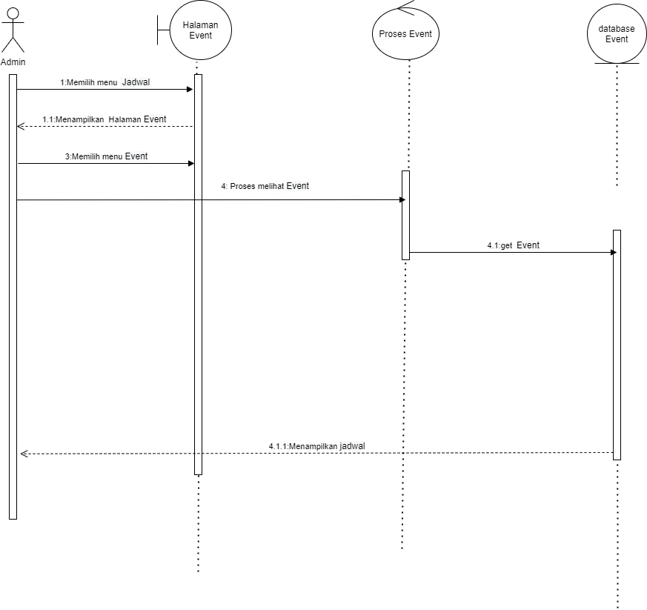

Gambar 30. *Sequence Diagram* Melihat Data Event.

**Deskripsi :** Gambar tersebut adalah diagram yang menampilkan rangkaian dari kegiatan yang dilakukan oleh *Admin* saat melihat Event.

### SD030: Sequence Diagram Melihat Jadwal

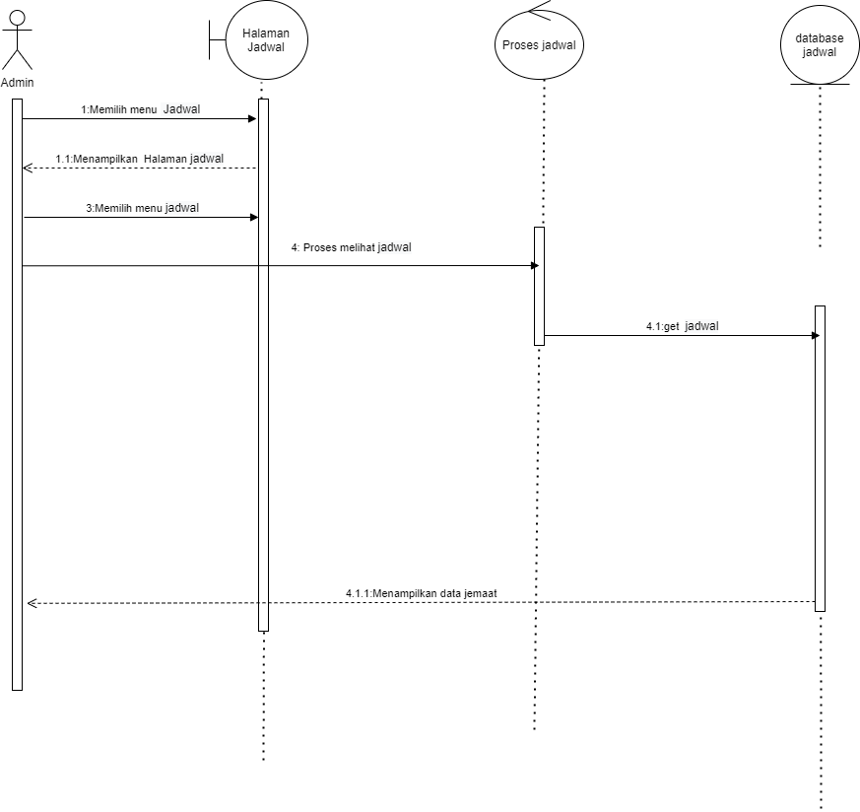

Gambar 31. *Sequence Diagram* Melihat Jadwal

**Deskripsi :** Gambar tersebut adalah diagram yang menampilkan rangkaian dari kegiatan yang dilakukan oleh *Admin* saat melihat Jadwal.

### SD031: Sequence Diagram Melihat Galeri

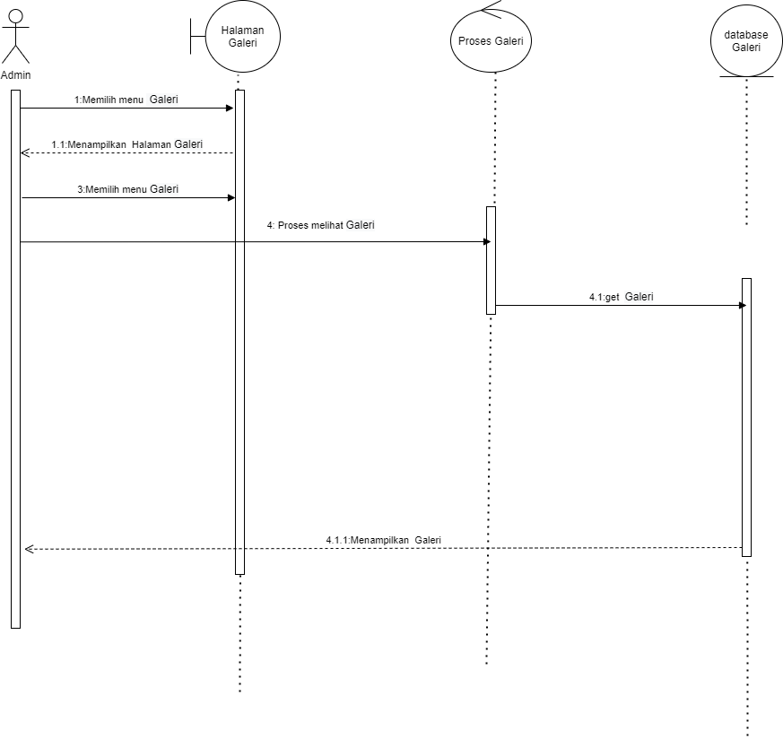

Gambar 32. *Sequence Diagram* Melihat Galeri

**Deskripsi :** Gambar tersebut adalah diagram yang menampilkan rangkaian dari kegiatan yang dilakukan oleh *Admin* saat melihat Galeri.

# Data

Data tersimpan dalam relasional *database* dengan menggunakan SQLyog. Relasi dideskripsikan oleh *database* Komunitas *gpdiporsea*. Berikut deskripsi data yang digunakan pada Website Sistem Manajemen GPdI Porsea.

## Data description

Berikut ini merupakan daftar tabel dan atribut yang digunakan pada Website Sistem Manajemen GPdI Porsea. Tabel 5 merupakan isi daftar atribut yang ada pada Table Admin.

## Data dictionary

Urutkan secara alfabetis daftar entitas sistem atau data utama beserta jenis dan deskripsinya (kelas / objek, atribut, metode, dan parameter metode). Fokus pada kelas di domain layer; hilangkan kelas controller / handler. Gunakan tabel untuk memudahkan list data.

# Design

# User Interface Design

Bab ini menjelaskan tentang desain tampilan sistem yang akan tampak pada *user.* Bagian ini terdiri atas *overview of user interface* dan *screen images* dari Website Manajemen GPdI Porsea.

## Overview of User Interface

Fitur yang ada dalam Aplikasi Informasi Komunitas AMUBA Berbasis Web adalah sebagai berikut:

* + - 1. Tampilan Halaman Login
* Di halaman login terdapat form isian *username* dan *password*. *User* harus memasukkan *username* dan *password* yang telah didaftarkan sebelumnya.
  + - 1. Tampilan Registrasi
* Di halaman registrasi terdapat *form* pendaftaran untuk bergabung dengan komunitas.
  + - 1. Tampilan Halaman Beranda
* Di halaman beranda akan terdapat beberapa berita terbaru, seperti pengumuman baru, dan daftar kegiatan atau acara.

1. Tampilan Profil

* Di halaman profil akan terdapat deskripsi profil komunitas kemudia daftar anggota komunitas.

1. Tampilan Galeri

* Di halaman ini akan terdaftar foto-foto beserta deskripsi kegiatan yang telah diselenggarakan komunitas.

1. Tampilan Halaman Informasi

* Di halaman ini akan menampilkan informasi terbaru, seperti pengumuman dan kegiatan baru yang akan diselenggarakan.

1. Tampilan Halaman Sumbangan

* Di halaman ini akan menampilkan *form* untuk memberi sumbangan.

1. Tampilan Daftar Sumbangan

* Di halaman ini akan menampilkan daftar sumbangan yang masuk ke dalam sistem.

1. Tampilan Edit Data Diri

* Di halaman ini akan menampilkan *form* yang berisikan data diri dari anggota komunitas.

## Screen Images

Tampilan halaman Utama/home

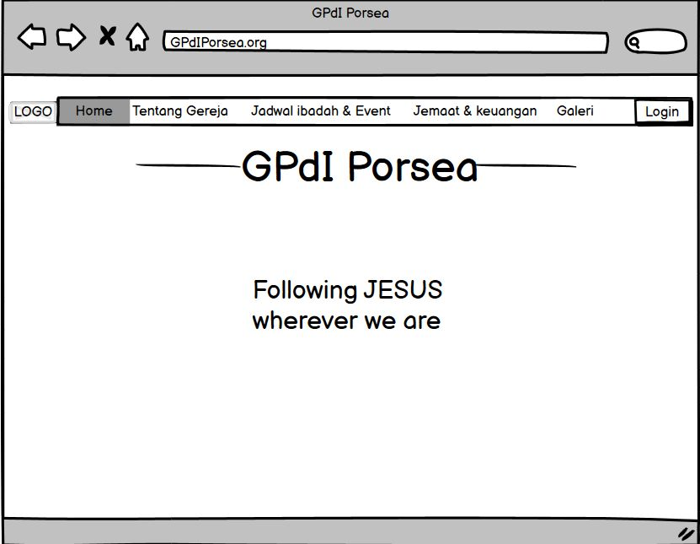

Gambar 26. Laman Utama/Home, Sistem Manajemen GPdI Porsea

Tampilan Laman Tentang Kami, Sejarah Gereja dapat dilihat pada Gambar 27.

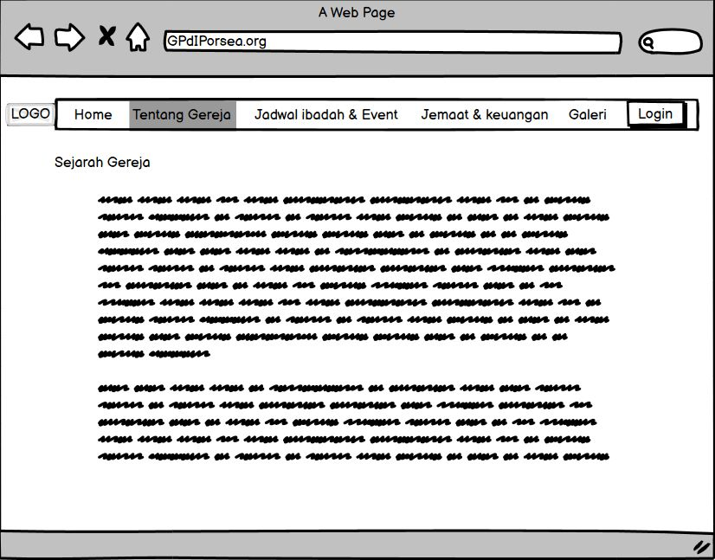

Gambar 27. Laman Tentang Kami, Sejarah Gereja

Tampilan halaman Laman Tentang Kami, Visi & Misi Gereja dapat dilihat pada Gambar 28.

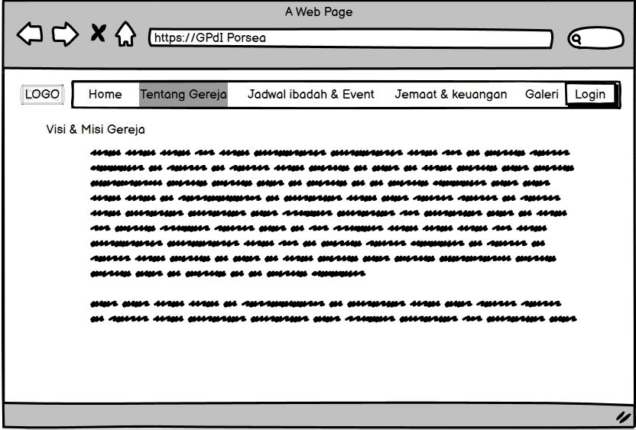

Gambar 28. Laman Tentang Kami, Visi & Misi Gereja

Tampilan Laman Tentang Kami, Pendeta & Pelayan Gereja.dapat dilihat pada Gambar 29.

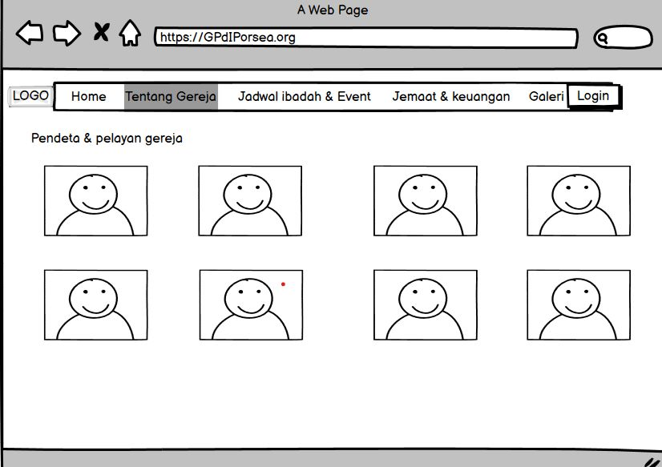

Gambar 29. Laman Tentang Kami, Pendeta & Pelayan Gereja.

Tampilan Laman Tentang Kami, Lokasi Gereja dapat dilihat pada Gambar 30.

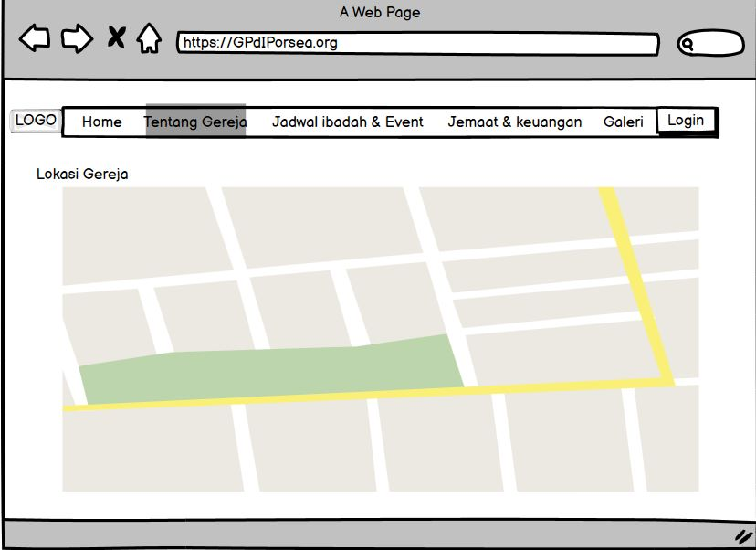

Gambar 30. Laman Tentang Kami, Lokasi Gereja.

Tampilan Laman Tentang Kami, Hubungi Kami dapat dilihat pada Gambar 31.

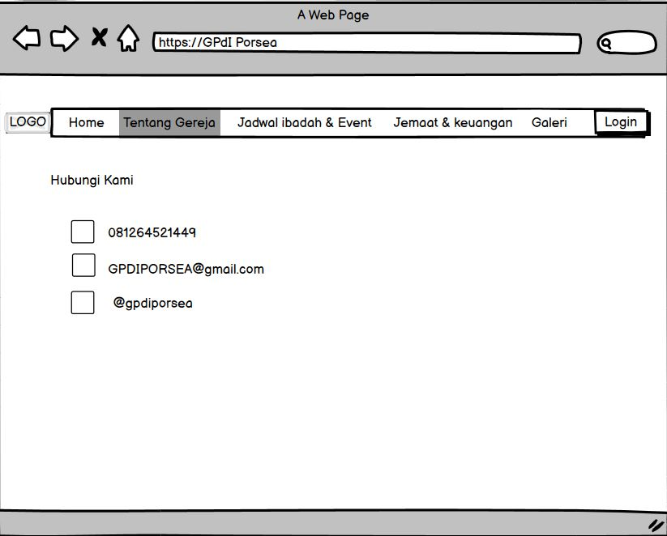

Gambar 31 . Laman Tentang Kami, Hubungi Kami.

Tampilan Laman Jadwal ibadah dan Event, Event Gambar 32.

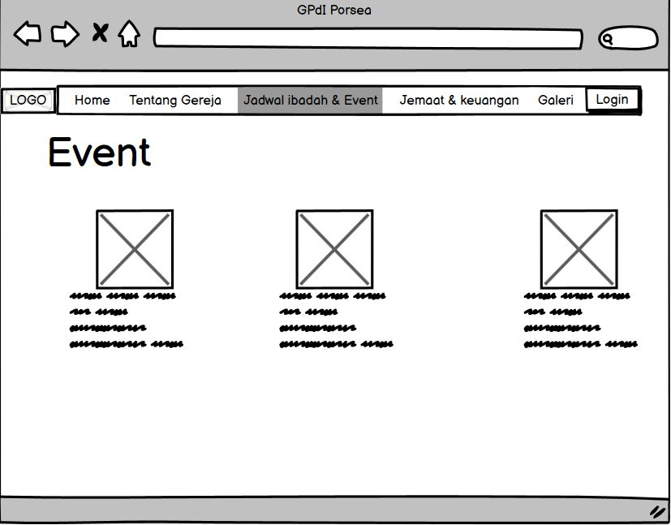

Gambar 32 . Laman Jadwal Ibadah dan Event, Event.

Tampilan Laman Jadwal Ibadah dan Event, Jadwal Ibadah dapat dilihat pada Gambar 33.

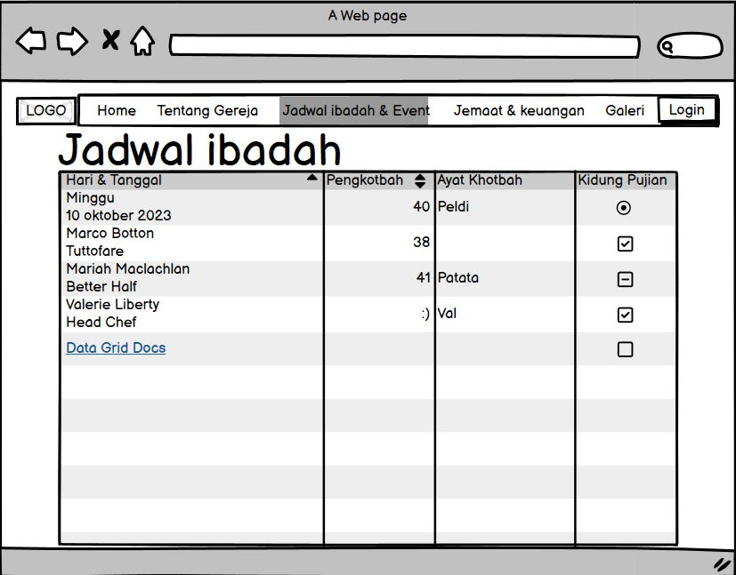

Gambar 33 . Laman Jadwal Ibadah dan Event, Jadwal Ibadah.

Tampilan Laman Jadwal Ibadah dan Event , Data Jemaat dapat dilihat pada Gambar 34.

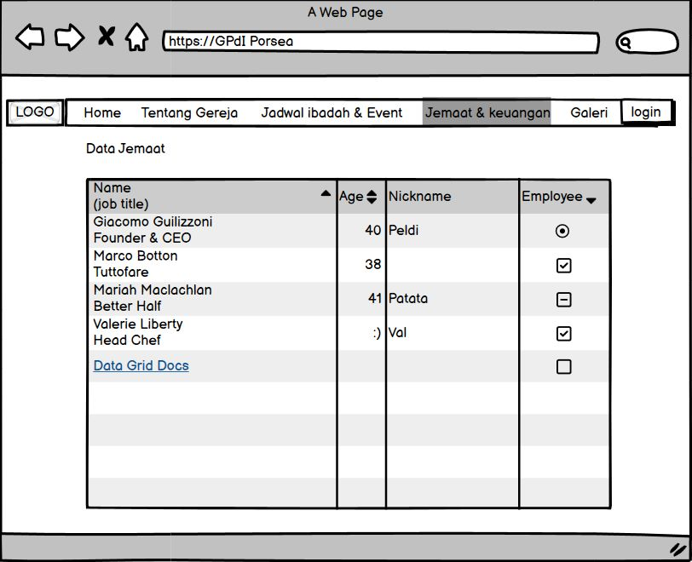

Gambar 34 . Laman Laman Jadwal Ibadah dan Event, Data Jemaat.

Tampilan Laman Jemaat dan Keuangan, Perpuluhan/Donasi dapat dilihat pada Gambar 35.

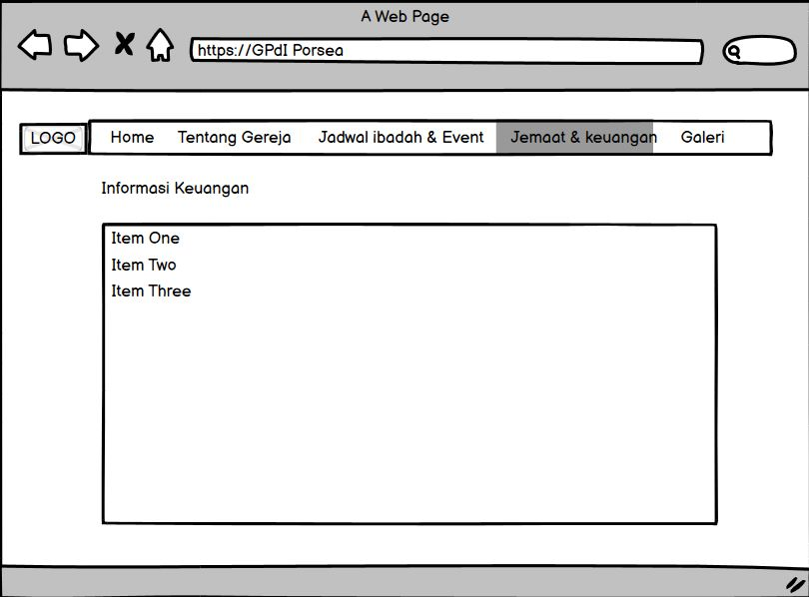

Gambar 35 . Laman Jemaat dan Keuangan, Informasi Keuangan.

Tampilan Laman Jemaat dan Keuangan, Perpuluhan/Donasi dapat dilihat pada Gambar 36.

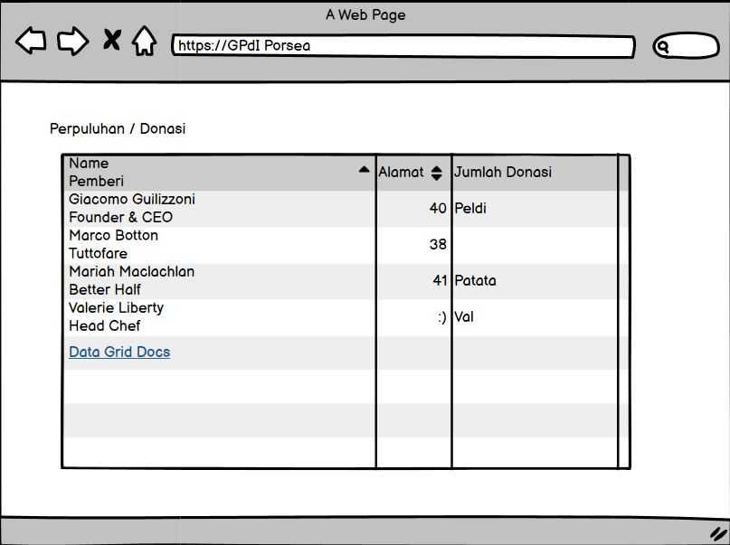

Gambar 36 . Laman Jemaat dan Keuangan, Perpuluhan/Donasi.

Tampilan Laman Galeri, Galeri Kegiatan Gereja dapat dilihat pada Gambar 37.

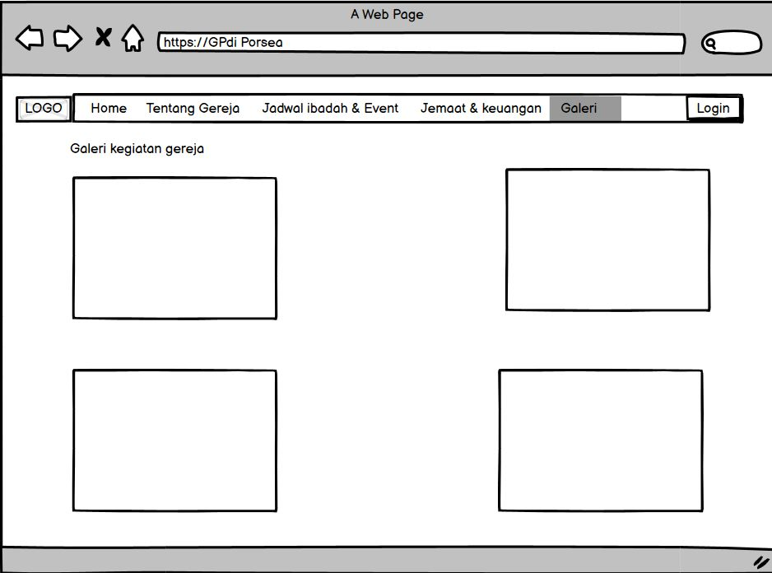

Gambar 37 . Laman Galeri, Galeri Kegiatan Gereja.

# Requirement Matrix

Berikan referensi silang yang melacak komponen dan struktur data hingga requirement dalam dokumen SRS Anda. Gunakan format tabular untuk menunjukkan komponen sistem mana (use case vs. package, package vs classes, use case vs sequence diagram) memenuhi masing-masing persyaratan fungsional dari SRS. Lihat functional requirements dengan angka / kode yang diberikan untuk setiap kasus penggunaan di SRS. Contohnya adalah seperti di bawah ini (use case vs. package). Ulangi tabel untuk requirement lain vs. elemen desain lainnya.

Tabel 1. Requirement Matrix [Nama Sistem]

|  |  |  |  |
| --- | --- | --- | --- |
|  | P001 | P002 | … |
| Module 1, UC001 | X |  |  |
| Module 1, UC002 | X |  |  |
| Module 1, UC002 | X |  |  |
| Module 2, UC004 |  | X |  |
| Module 2, UC005 |  | X |  |
| . |  |  |  |
| . |  |  |  |
| Module n |  |  |  |

# Lampiran

Lampiran yang diperlukan oleh dokumen ini dapat dibuat subbab sesuai keperluan.

# Sejarah Versi

|  |  |  |  |  |
| --- | --- | --- | --- | --- |
| **Versi** | **Ditulis Oleh** | **Tanggal** | **Disetujui Oleh** | **Tanggal** |
| 00.01 | * Luana Breka * Ester Sinaga * Megaria Napitupulu * Albert Aritonang | 11 Juni 2022 | Pembimbing | 11 Juni 2022 |
| 00.02 | * Luana Breka * Ester Sinaga * Megaria Napitupulu * Albert Aritonang | 18 Juni 2022 | Pembimbing | 18 Juni 2022 |

# Sejarah Versi

Pada bagian ini, dijelaskan semua versi yang pernah di-deliver, dan ciri serta perubahannya.

|  |  |  |  |  |
| --- | --- | --- | --- | --- |
| **Versi** | **Ditulis Oleh** | **Tanggal** | **Disetujui Oleh** | **Tanggal** |
|  |  |  |  |  |
|  |  |  |  |  |
|  |  |  |  |  |
|  |  |  |  |  |
|  |  |  |  |  |

# Sejarah Perubahan

Bagian ini memuat sejarah perubahan dokumen (no. versi terbaru dibandingkan versi sebelumnya).

**No. dokumen :**

**No. versi :**

| **Halaman** | **Semula** | **Menjadi** | **Alasan perubahan** |
| --- | --- | --- | --- |
|  |  |  |  |
|  |  |  |  |
|  |  |  |  |
|  |  |  |  |
|  |  |  |  |

**No. dokumen :**

**No. versi :**

| **Halaman** | **Semula** | **Menjadi** | **Alasan perubahan** |
| --- | --- | --- | --- |
|  |  |  |  |
|  |  |  |  |
|  |  |  |  |
|  |  |  |  |
|  |  |  |  |